«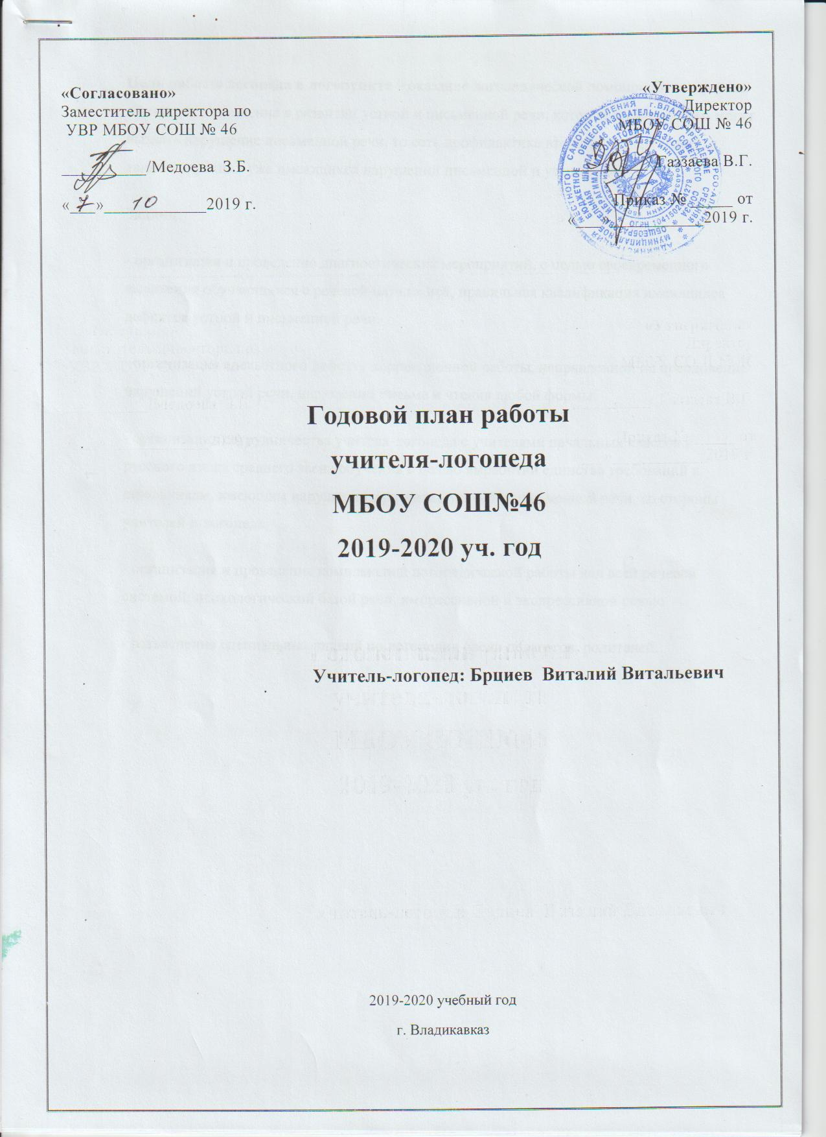 | МБОУ МОШ №46  __________/Га__г.

Цель работы логопеда в логопункте - оказание логопедической помощи обучающимся, имеющим отклонение в развитии устной и письменной речи, которые в дальнейшем могут вызвать нарушение письменной речи, то есть профилактика вторичных нарушений, а также коррекция уже имеющихся нарушений письменной и устной речи.
Задачи:
- организация и проведение диагностических мероприятий, с целью своевременного выявления обучающихся с речевой патологией, правильная квалификация имеющихся дефектов устной и письменной речи;

- организация адекватного дефекту коррекционной работы, направленной на преодоление нарушений устной речи, нарушений письма и чтения любой формы;

- организация сотрудничества учителя-логопеда с учителями начальных классов и русского языка среднего звена обучения с целью выработки единства требований к школьникам, имеющим нарушения в развитии устной и письменной речи, со стороны учителей и логопеда;
- организация и проведение комплексной логопедической работы над всей речевой системой: психологической базой речи, импрессивной и экспрессивной речью.

- разъяснение специальных знаний по логопедии среди педагогов, родителей;

- Организационная работа
№  п/п | Наименование мероприятия | Дата проведения | Содержание работы
1.1. | Комплектование групп учащихся, нуждающихся в логопедической помощи | С 1 по 12 октября 2019 г.  С 15 по 25 мая  2020 г.
1.2. | Оформление документации учителя-логопеда на начало учебного года | В течение октября | Диагностический материал, анкеты для родителей. Списки учащихся зачисленных на логопедический пункт
1.3. | Планирование логопедической работы | До 8 октября | Согласование и сдача логопедом годового плана работы на 2019/2020 учебный год.
1.4. | Оформление документации учителя-логопеда на конец учебного года | В течение июня | Оформление и визирование необходимой документации: отчёты, перспективный план работы на следующий учебный год. Рабочие программы, программы коррекционной работы
1.5. | Приобретение и создание пособий и дидактических материалов | В течение учебного года | Обогащение материальной базы

- Диагностическая работа

№  п/п | Наименование мероприятия | Дата проведения | Содержание работы
2.1. | Первичное обследование устной речи у учащихся 1-х классов | С 1 по 14 октября 2019 г. | Выявление учащихся, нуждающихся в оказании коррекционной помощи
2.2. | Анкетирование родителей | В течение октября | Анкетирование родителей, учащихся у которым требуется коррекционная помощь.
2.3. | Проведение более углубленного обследования учащихся, принятых на логопедический пункт | С 15 по 29 октября 2019 г. | Выявление речевых нарушений у учащихся, (постановка логопедического заключения
2.4. | Проведение обследования письменной речи у учащихся 2-4-х классов (по запросу) | С октября по май учебного года | Выявление учащихся с нарушениями письменной речи (дисграфиями)
2.5. | Обследование письма и чтения у учащихся 1 -х классов | Декабрь 2019 г. Май 2020 г. | Выявление среди учащихся 1 -х классов признаков нарушений письма и чтений. Составление протоколов обследования
2.6. | Диагностика речевых нарушений, учащихся по запросам | В течение учебного года | Проведение диагностики речи учащихся по запросу учителей или логопеда
2.7. | Анализ речевых нарушений, выявленных у учащихся 1-х классов | Октябрь | Разработка основных направлений коррекционной работы по устранению нарушения звукопроизношеиия у учащихся 1-х классов
2.8. | Анализ медицинских карт, учащихся поступивших в 1-е классы | В течение октября | Сбор анамнеза и выявление групп риска
2.9. | Дополнительные обследования учащихся, зачисленных на логопедические занятия в 2019/2020 уч. г. | В течение года. | Уточнение логопедического заключения и коррекционных мероприятий
2.10. | Отслеживание показателей динамики развития учащихся, зачисленных на логопункт | Октябрь, Декабрь, март, май (перед каникулами) | Отчёт о динамике развития в журнале
2.11. | Анализ деятельности логопеда за 2019-2020 учебный год | Май-июнь 2020 г. | Уточнение и написание отчета деятельности за прошедший год

3. Подготовительная и коррекционно-развивающая работа

№  п/п | Наименование мероприятия | Дата проведения | Содержание работы
3.1. | Планирование индивидуальных занятий | До 21 октября | Планирование коррекционной работы, с учащимися учитывая логопедическое заключение
3.2. | Составление расписания индивидуальных занятий | До 21 октября | Составление расписания индивидуальных логопедических занятий с учётом расписания уроков
3.3. | Ведение логопедической документации | В течение учебного года
3.4. | Проведение логопедических занятий по коррекции и развитии разных сторон речи у учащихся | С октября по май учебного года | Коррекция выявленных нарушений устной речи. Профилактика нарушений письма, чтения, развитие ВПФ

4. Консультативная работа.

№  п/п | Наименование мероприятия | Дата проведения | Содержание работы
4.1. | Консультативная работа с родителями | В течение учебного года | Ознакомление родителей с результатами обследования, основными направлениями коррекционной работы, сбор анамнестических данных со слов родителей, осуществление здоровьесберегающего подхода в обучении, консультирование родителей по основным вопросам логопедии
4.2. | Консультация для родителей первоклассников «Развитие речи обучающихся 1 -го класса». | В течение первой половины учебного года | Ознакомление родителей с деятельностью логопеда и консультация по теме «Развития речи у учащихся 1-го класса»
4.3. | Консультативная работа с учителями начальных классов | В течение учебного года | Знакомство учителей с результатами обследования, направлениями коррекционной работы, взаимодействие и консультирование в работе
4.4. | Консультативная работа с психологом МБОУ СОШ №46 | В течение учебного года | Взаимный обмен информацией с целью уточнения и конкретизации заключения, реализация комплексного подхода к обучению

5. Просветительская работа
№  п/п | Наименование мероприятия | Дата проведения | Содержание работы
5.1. | Пропаганда логопедических знаний среди родителей начальной школы.  (по запросу учителей или родителей) | В течение учебного года | Участие в родительских собраниях, консультативная работа с родителями обучающихся по запросу
5.2. | Участие в педсоветах среди учителей начальной школы (по запросу администрации МБОУ СОШ №46) | В течение учебного года | Ознакомление учителей со спецификой работы с детьми-логопатами. имеющими нарушение в устной и письменной речи

6. Работа по самообразованию
№  п/п | Наименование мероприятия | Дата проведения | Содержание работы
6.1. | Изучение научной, методической литературы, посвященной методам диагностики и коррекции речевых нарушений | В течение учебного года | Совершенствование методов коррекционной работы
6.2. | Участие в семинарах, вэбинарах. мастер-классах по логопедии, а также на курсах повышения квалификации | В течение учебного года | Повышение уровня квалификации и знаний

Приложение 1. Тема консультации для педагогов и родителей.
Дата | Тема консультаций
Тема консультации для учителей
Ноябрь  2019 | «Профилактика дисграфии и дислексии на занятиях по обучению грамоте»;
Январь  2020 | «Формирование фонематического восприятия, звукового анализа и синтеза»;
Март  2020 | «Использование речевых физминуток в работе над фонематическим восприятием у детей»;
Тема консультаций для родителей
Ноябрь  2019 | «Если ребенок плохо говорит»;
Январь  2020 | «Особенности обучения детей чтению в домашних условиях»;
Март  2020 | «Взаимодействие школы и семьи по развитию речи»;

